国家标准《泡沫镍》
编制说明

（送审稿）

一、工作简况
1.1 任务来源
根据国标委发[2024]44号的要求，国家标准《泡沫镍》由常德力元新材料有限责任公司负责起草修订，全面替代国家标准GB/T 20251-2006《电池用泡沫镍》。项目计划编号为：20242988-T-610，计划完成年限：2025年。
GB/T20251-2006电池用泡沫镍标准的出台，促进了国内镍电池行业的发展。但经过十几年的发展，泡沫镍已由原先的玩具、照明、工具拓展到了新能源汽车、储能、电解水制氢、航空航天等新领域的应用，对泡沫镍的特性要求发生了很多变化。为了适应新形势的发展和更好地服务于新能源汽车、储能、制氢等领域，对GB/T20251-2006电池用泡沫镍标准进行更新迫在眉睫。
1.2 承担单位情况
常德力元新材料责任有限公司，其前身是长沙力元新材料责任有限公司，成立于1998年，是国家863计划的产业化实施基地之一。常德力元新材料有限责任公司系业内著名高科技上市公司--湖南科力远新能源股份有限公司的全资子公司，注册资金17008万，现有员工500余人，为行业龙头企业。公司以新型能源材料泡沫镍、镀镍钢带、EMI屏蔽材料等系列产品研发和生产为主，产品应用在动力电池、制氢催化、过滤、航空航天等领域，产品主要出口日本、美国、法国、香港等国家和地区。
常德力元 “连续化带状泡沫镍”被列为国家“863”重大攻关项目，国家级重点新产品和湖南省首批百亿工程，被评为国家重点新产品，荣获国家科技进步奖二等奖2项。牵头制定了有色金属协会绿色标准T/CNIA 0096-2021《绿色设计产品评价技术规范-泡沫镍》。2016年-2018年分别承担了工信部化工新材料绿色制造系统集成项目、节能与新能源汽车动力电池关键基体材料工程化研究项目，产品列入国家强基工程名录，分别获得国家绿色工厂、获评专精特新小巨人企业。
1.3 参编单位及主要起草人工作情况
1.3.1 先进储能材料国家工程研究中心有限责任公司
先进储能材料国家工程研究中心有限责任公司成立于2010年09月25日，经营范围包括镍系列电池材料、锂系列电池材料、超级电容电池材料、燃料电池材料、新型传统电池材料制备及储能等关键共性技术、工艺和装备的研究开发、系统集成；参与制订和完善相关行业标准和规范；相关技术推广、技术转让、技术咨询、技术服务、检验检测服务；经营和代理各类商品及技术的进出口业务。
1.3.2 梧州三和科技有限公司
梧州三和科技有限公司成立于2003年，注册资本3120万元；公司主要从事电磁屏蔽材料及电池新材料研究、生产、批发、零售及技术转让。主要产品包括：泡沫金属与发泡金属催化合金、导电海绵、导电布、复合导电薄膜等。产品主要应用于镍氢电池、电磁屏蔽材料、新型储能电池电极、绿色制氢电极、电动汽车用锂电池电极集流体等领域。
1.3.3 湖南科霸汽车动力电池有限责任公司
湖南科霸汽车动力电池有限责任公司成立于2008年8月25日，是一家致力于镍系列电池及极板的研发、生产及销售的高新技术企业，是丰田混合动力汽车用镍氢电池极板在中国的唯一供应商。凭借深厚的研发能力和超强的品质管控能力，在镍氢、镍锌、镍氢气等镍系列电池领域持续突破。先后承担国家“863”、工业强基、智能制造等多项重大项目，获国家科学技术进步二等奖一项、省部级一等奖二项，先后获评全国质量标杆和工信部国家专精特新“小巨人”企业等多项荣誉。
1.4 起草单位及主要起草人工作情况
起草单位常德力元新材料有限责任公司、先进储能材料国家工程研究中心有限责任公司、梧州三和科技有限公司、湖南科霸汽车动力电池有限责任公司、中南大学、北京科技大学、北京钢研高纳科技股份有限公司、深圳市倍特力电池有限公司、东莞超霸电池有限公司、天津科威恩科技有限公司、中船（邯郸）派瑞氢能科技有限公司、北京中电丰业技术开发有限公司、成都莒纳新材料科技有限公司、天津市大陆制氢设备有限公司、江苏诚丰新材料股份有限公司、河南创力新能源科技股份有限公司、兰州金川科技园有限公司、格林美科技有限公司对标准修订给与了大力的支持与帮助，其中梧州三和湖南科霸、东莞超霸、天津科威恩、深圳倍特力、新乡创力、成都莒纳、北京中电丰业等提供了相关产品的测试数据。梧州三和、中南大学、北京科技大学等提供了技术支持及实验数据的验证等工作。起草单位及个人工作分工如下：

表1 标准主要起草人及分工
姓名 | 单位 | 职务 | 学历 | 专业 | 分工
钟发平 | 先进储能材料国家工程研究中心有限责任公司 | 主任 | 博士 | 电化学 | 标准编制总策划，标准审核
严勇 | 常德力元新材料有限责任公司 | 总经理 | 本科 | 材料学 | 标准编制策划、标准审核
周小平 | 先进储能材料国家工程研究中心有限责任公司 | 总经理 | 硕士 | 物理化学 | 技术验证、标准起草
穆俊江 | 梧州三和科技有限公司 | 总经理 | 硕士 | 电化学 | 技术验证、标准起草
邹超 | 常德力元新材料有限责任公司 | 总经理助理 | 硕士 | 电化学 | 技术验证、标准起草
肖进春 | 常德力元新材料有限责任公司 | 技术部长 | 本科 | 化学工程 | 技术验证、标准起草
董成国 | 常德力元新材料有限责任公司 | 品质部长 | 本科 | 分析化学 | 技术验证、标准起草
彭海青 | 常德力元新材料有限责任公司 | 工程师 | 本科 | 分析化学 | 技术验证、标准起草
黄明 | 湖南科霸汽车动力电池有限责任公司 | 工程师 | 本科 | 应用化学 | 动力电池应用验证
余琨 | 中南大学 | 教授 | 博士 | 材料学 | 技术验证、标准起草
赵鹏 | 钢研高纳科技股份有限公司 | 工程师 | 博士 | 材料学 | 高温零部件应用验证
叶凯 | 深圳市倍特力电池有限公司 | 总经理 | 硕士 | MPM项目管理 | 镍氢电池应用验证
于红帅 | 东莞超霸电池有限公司 | 总工程师 | 本科 | 化学工程与工艺 | 镍氢电池应用验证
田新军 | 天津科威恩科技有限公司 | 总经理 | 硕士 | 化学工程 | 镍锌电池应用验证
薛彦鹏 | 北京科技大学 | 教授 | 博士 | 材料学 | 技术验证、标准起草
李立宏 | 北京科技大学 | 教授 | 博士 | 材料学 | 技术验证、标准起草
李黎明 | 中船（邯郸）派瑞氢能科技有限公司 | 技术部长 | 硕士 | 应用化学 | 制氢电极应用验证
王鹏 | 北京中电丰业技术开发有限公司 | 副总经理 | 本科 | 法学 | 制氢电极应用验证
曹凯 | 江苏诚丰新材料股份有限公司 | 副总经理 | 硕士 | 机械工程 | 绿色原材料应用验证
韩永刚 | 成都莒纳新材料科技有限公司 | 总经理 | 硕士 | 流体传动与控制 | 制氢电极应用验证
许莉 | 天津市大陆制氢设备有限公司 | 研发部主任 | 博士 | 化学工程 | 制氢电极应用验证
李喜歌 | 河南创力新能源科技股份有限公司 | 副总工 | 本科 | 化工工艺 | 铁镍电池应用验证
曹笃盟 | 兰州金川科技园有限公司 | 总经理 | 博士 | 材料学 | 绿色原材料应用验证
李静 | 格林美科技有限公司 | 经理 | 硕士 | 机械工程 | 绿色原材料应用验证

1.5主要工作计划
1.5.1 起草阶段：2024年9月-2025年4月
常德力元新材料责任有限公司接到20242988-T-610修订任务后，立即组织相关技术人员成立了标准编制组，联系了上下游代表性企业，从关键原材料到产品设计与制造，以及终端各类应用，明确了各单位成员的任务，制定了工作计划和进度安排。标准编制组首先对国际和国外标准进行了查新，收集、分析，研究了相关技术资料，对本标准修订和新增的条款内容进行多次验证实验，在此基础上，于2025年4月形成了标准及编制说明初稿。
1.5.2 征求意见阶段：2025年5月-2025年7月
通过沟通交流、参加相关论坛、到企业现场调研等方式，收集专家意见、企业意见。征求意见的单位包括主要生产、经销、使用、科研、检验等单位及大专院校，征求意见单位广泛且具有代表性，征求意见时间大于2个月。充分吸收意见，修改完善后形成《泡沫镍》征求意见稿。
1.5.3 审查阶段：2025年9月-2025年12月
编制单位对收集到的意见进行整理，形成了标准意见汇总处理表，并根据意见对标准内容进行修改，形成了标准送审稿
1.5.4 报批阶段：2025年12月-2026年1月
标准编制组对标准文本和编制说明进行修改完善后，形成标准报批稿报送至全国有色金属标准化技术委员会（SAC/TC 243），上报至工业和信息化部审批、发布。

二、标准修订原则、标主要内容与论据
2.1 标准修订原则
1）符合性
本标准制订的程序和格式严格按照GB/T1.1、GB/T1.2、GB/T20001.4和《有色金属冶炼产品、加工产品、化学分析方法国家标准、行业标准编写示例》的要求编写。
2）适用性
本标准适用于电池集流体、制氢电极等用途的泡沫镍验收。通过本标准的制订，使泡沫镍的验收具有更好的操作性和规范性。
3）先进性
泡沫镍的制造与应用一直参考GB/T20251-2006进行，侧重于电池应用，对催化、过滤载体等以及扩展后的泡沫金属材料的支持力度不够。本标准在参照国内技术水平的基础上修订，充分考虑相关生产企业、测试以及使用单位等各方面的意见和建议，同时，拓展到泡沫金属在其他领域的应用，体现了国际先进水平，对国内生产企业及相关行业的技术进步将产生积极的推动作用。
2.2 标准修订的主要内容与论据
2.2.1泡沫镍应用范围扩大至镍氢电池外的锌镍电池、锂离子电池、燃料电池、超级电容电池、电解水制氢电极、航空发动机高温零部件等；同时适用范围延伸到泡沫金属类产品。
2.2.2定义泡沫镍孔结构和微观形貌，用来区分粉末冶金法制备的多孔金属。
泡沫镍具有三维贯通网络结构，由相互连接的孔棱（struts）构成，形成十二面体单元（Cell）组成的网状框架。每个单元包含12个五边形孔（Pores），单元之间通过孔棱相互贯通，形成流体或气体可自由穿透的通道。典型的泡沫镍结构见图1所示，泡沫镍的平面与截面SEM照见图2~图3所示。
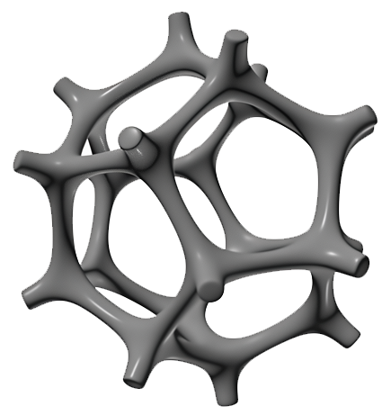
图1 泡沫镍3D立体结构
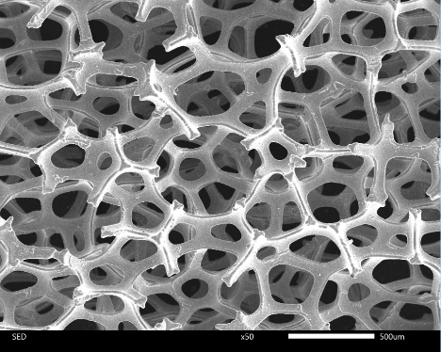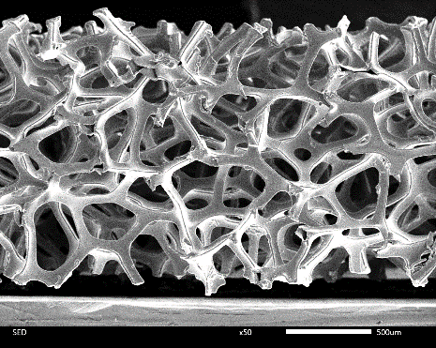
图2 泡沫镍平面SEM照（50X） 图3 泡沫镍截面SEM照(50X)
泡沫镍骨架由​​1-20μm级多晶镍晶粒​​构成，晶粒边界明确且表面平整（根据热处理工艺不同，表面会存在一定的气孔现象），无明显枝晶与孪晶现象。典型的泡沫镍微观组织结构见图4所示。
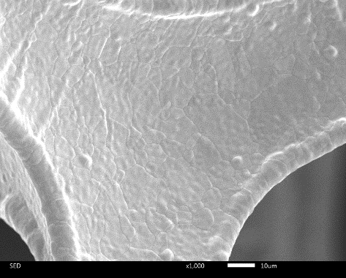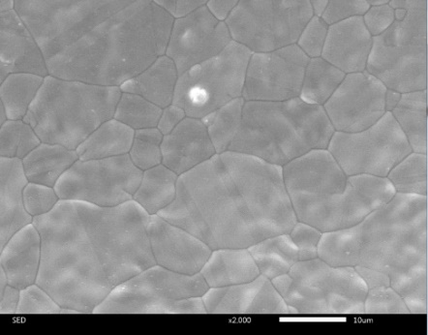
图4a. 1000X 图4b. 2000X
图4 泡沫镍微观组织
2.2.3基于绿色设计与制造，采用绿色工艺与绿色材料，对泡沫镍的化学成分进行了修改，同时基于动力汽车模组化电池设计，对化学成分-铜进行了含量调整，增加了表面铜指标的表征方式与测试方法。

泡沫镍表面游离单质铜的测定方法

A.1 试剂准备
A.1.1仪器设备
恒温水浴锅、精密电子天平（千分之一）、棕色试剂瓶，塑料容器、烧杯、玻璃棒。
A.1.2试剂准备及检测试剂的配制
A.1.2.1无水乙醇（CH₃CH₂OH） 分析纯
A.1.2.2双环己酮草酰二腙(C₁₄H₂₂N₄O₂) 分析纯
A.1.2.3乙酸钠(C₂H₃NaO₂·3H₂O) 分析纯
A.1.2.4乙酸铵(CH₃COONH₄) 分析纯
A.1.2.5 定量滤纸
A.1.2.6 铜钥匙
A.1.2.7 A5自封袋
A.1.2.8检测用A、B液试剂的配制：
A液的配制（2g/L）：
用精密电子天平准确称取2g双环己酮草酰二腙（2.2）于1000ml烧杯中，加入无水乙醇（2.1）1000ml，于（60℃）电热恒温水浴锅中加热，用玻璃棒搅拌均匀，加热溶解后，冷却，转置棕色试剂瓶中密闭储存。
B液的配制 (500g乙酸钠+200g乙酸铵)/L：
用精密电子天平分别准确称取500g乙酸钠（2.3）和200g乙酸铵（2.4）于2000ml烧杯中，加入二次蒸馏水1000ml，于（60℃）电热恒温水浴锅中加热，用玻璃棒搅拌均匀，加热溶解后，冷却，转置塑料容器中密闭储存。
配制试剂注意事项：容器使用前必须清洗干净，干燥；所有用水必须为二次蒸馏水；A液和B液单独存放有效期为三个月，混合前将A液和B液充分摇匀，且有效期为一周。
A.1.3 试剂有效性确认
首先用无水乙醇（A.1.2.1）将定量滤纸（A.1.2.5）浸泡10分钟，再用浸泡后的滤纸擦拭铜钥匙（A.1.2.6），然后将擦拭后的滤纸放入自封袋（A.1.2.7）中，最后滴加混合后AB液4滴在滤纸上，将自封袋封口。静置15分钟后，观看滤纸上是否显蓝色，如果显蓝色，则说明AB液有效，否则，AB液无效，需重新配置。
A.2测定步骤
A.2.1 样块准备
准备泡沫镍样块A5大小（在泡沫镍来料中随机抽查）若干
A.2.2 样块测试
首先用无水乙醇（A.1.2.1）将定量滤纸（A.1.2.5）浸泡10分钟，再用浸泡后的滤纸两张分别覆盖在泡沫镍（A.2.1）的两个表面后一起放入自封袋（A.1.2.7）中，然后滴加混合后AB液4滴在滤纸上，将自封袋封口，最后将其平放在桌面上，双手轻轻挤压1分钟，使试剂与泡沫镍接触充分。静置15分钟后，观看滤纸上是否显蓝色，如果显蓝色，则说明泡沫镍表面有铜，不合格；不显蓝色，则说明无表面铜。
A.3 注意事项
A.3.1 裁切泡沫镍样块时，接触泡沫镍的器具表面应无铜。
A.3.2 完成A.1.3后，应洗手，然后进行A.2操作。
车载动力电池模组，一般由100~200多个单电池组成，当一个电池由于铜微短出现电压低下时，与其他良品电池的电压差变大，并且电压低下的电池即使开始放电，也会很快达到下限电压，无法放电。因此，性能最差的单个电池的性能决定了整个电池组的性能。泡沫镍中铜的混入引起MH-Ni电池铜微短路：
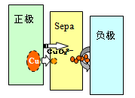
电池充电时铜金属失去电子并与碱液反应生成CuO₂²⁻ ，穿过隔膜向负极扩散。
铜离子在负极得到电子被还原，析出金属铜。

铜在电池中的反应：
正极反应：$Cu+4{OH}^{-}-2e^{-}→CuO_{2}^{2-}+2H_{2}O$
负极反应：$CuO_{2}^{2-}+2H_{2}O+2e^{-}→Cu+4{OH}^{-}$
通过对车载动力电池用泡沫镍的单质铜进行管理，在丰田、本田、吉利、东风等车企十余款混合动力汽车乐基装车300万台套，无一例因铜微短电池故障导致的安全与质量问题。
为促进国内电池技术的进步，本标准开放了表面游离单质铜的快速检测方法专利。
编制组结合8家行业代表企业提供的大批化学成分验证（表4）表明，本标准对化学成分的置顶合理并具备先进性。若需方对化学成分有特殊要求时，由供需双方协商确定。
表4 泡沫镍化学成分调查表
企业名称 | Ni+Co |  | 杂质含量（质量分数%），不大于
企业名称 | 不小于 |  | C |  | S | Fe |  | Cu |  |  | Si | P
本标准 | 99.7 |  | 0.02 |  | 0.008 | 0.01 |  | 0.01 |  |  | 0.005 | 0.01
本标准 | 应用在动力电池的产品Cu含量≦0.005%
湖南科霸 | 99.87 | 0.0056 |  | 0.0037 |  |  | 0.0058 |  | 0.0009 | 0.0029 |  |  | 0.0034
湖南科霸 | 99.85 | 0.0050 |  | 0.0033 |  |  | 0.0050 |  | 0.0008 | 0.0030 |  |  | 0.0040
湖南科霸 | 99.85 | 0.0045 |  | 0.0032 |  |  | 0.0044 |  | 0.0008 | 0.0035 |  |  | 0.0037
湖南科霸 | 99.83 | 0.0051 |  | 0.0028 |  |  | 0.0048 |  | 0.0007 | 0.0040 |  |  | 0.0032
湖南科霸 | 99.82 | 0.0043 |  | 0.0025 |  |  | 0.0056 |  | 0.0008 | 0.0043 |  |  | 0.0034
湖南科霸 | 99.97 | 0.0038 |  | 0.0029 |  |  | 0.0065 |  | 0.0007 | 0.0037 |  |  | 0.0036
湖南科霸 | 99.81 | 0.0037 |  | 0.0026 |  |  | 0.0067 |  | 0.0008 | 0.0035 |  |  | 0.0041
湖南科霸 | 99.77 | 0.0038 |  | 0.0029 |  |  | 0.0056 |  | 0.0009 | 0.0040 |  |  | 0.0043
莒纳科技 | 99.77 | 0.0073 |  | 0.0038 |  |  | 0.0044 |  | 0.0022 | 0.003 |  |  | 0.0034
莒纳科技 | 99.81 | 0.0063 |  | 0.0043 |  |  | 0.0050 |  | 0.0019 | 0.0029 |  |  | 0.0038
莒纳科技 | 99.81 | 0.0075 |  | 0.0050 |  |  | 0.0058 |  | 0.0018 | 0.0034 |  |  | 0.0033
莒纳科技 | 99.77 | 0.0087 |  | 0.0042 |  |  | 0.0055 |  | 0.0016 | 0.0037 |  |  | 0.0039
莒纳科技 | 99.77 | 0.0084 |  | 0.0045 |  |  | 0.0057 |  | 0.0019 | 0.0031 |  |  | 0.0044
莒纳科技 | 99.86 | 0.0084 |  | 0.0043 |  |  | 0.0061 |  | 0.0022 | 0.0027 |  |  | 0.0045
莒纳科技 | 99.67 | 0.0099 |  | 0.0042 |  |  | 0.0071 |  | 0.0023 | 0.0027 |  |  | 0.0050
莒纳科技 | 99.85 | 0.0091 |  | 0.0047 |  |  | 0.0070 |  | 0.0022 | 0.0024 |  |  | 0.0050
深圳  倍特力 | 99.77 | 0.0064 |  | 0.0048 |  |  | 0.006 |  | 0.0017 | 0.0025 |  |  | 0.005
深圳  倍特力 | 99.85 | 0.0070 |  | 0.0056 |  |  | 0.0060 |  | 0.0017 | 0.0029 |  |  | 0.0057
深圳  倍特力 | 99.80 | 0.0066 |  | 0.0051 |  |  | 0.0059 |  | 0.0018 | 0.0027 |  |  | 0.0065
深圳  倍特力 | 99.79 | 0.0064 |  | 0.0060 |  |  | 0.0061 |  | 0.0018 | 0.0031 |  |  | 0.0065
深圳  倍特力 | 99.79 | 0.0066 |  | 0.0055 |  |  | 0.0072 |  | 0.0020 | 0.0033 |  |  | 0.0078
深圳  倍特力 | 99.81 | 0.0062 |  | 0.0055 |  |  | 0.0062 |  | 0.0020 | 0.0033 |  |  | 0.0066
深圳  倍特力 | 99.75 | 0.0064 |  | 0.0062 |  |  | 0.0053 |  | 0.0017 | 0.0037 |  |  | 0.0063
深圳  倍特力 | 99.78 | 0.0072 |  | 0.0061 |  |  | 0.0053 |  | 0.0018 | 0.0036 |  |  | 0.0060
东莞超霸 | 99.83 | 0.0074 |  | 0.0032 |  |  | 0.0041 |  | 0.0009 | 0.0026 |  |  | 0.0045
东莞超霸 | 99.74 | 0.0068 |  | 0.0032 |  |  | 0.0046 |  | 0.0009 | 0.0030 |  |  | 0.0039
东莞超霸 | 99.83 | 0.0078 |  | 0.0030 |  |  | 0.0042 |  | 0.0008 | 0.0032 |  |  | 0.0035
东莞超霸 | 99.83 | 0.0083 |  | 0.0034 |  |  | 0.0042 |  | 0.0008 | 0.0034 |  |  | 0.0036
东莞超霸 | 99.90 | 0.0092 |  | 0.0033 |  |  | 0.0041 |  | 0.0008 | 0.0031 |  |  | 0.0034
东莞超霸 | 99.89 | 0.0085 |  | 0.0030 |  |  | 0.0044 |  | 0.0007 | 0.0031 |  |  | 0.0032
东莞超霸 | 99.79 | 0.0078 |  | 0.0032 |  |  | 0.0043 |  | 0.0007 | 0.0034 |  |  | 0.0030
东莞超霸 | 99.85 | 0.0075 |  | 0.0029 |  |  | 0.0045 |  | 0.0007 | 0.0034 |  |  | 0.0034
天津  科威恩 | 99.82 | 0.0073 |  | 0.0038 |  |  | 0.0048 |  | 0.0015 | 0.0036 |  |  | 0.0052
天津  科威恩 | 99.79 | 0.0084 |  | 0.0038 |  |  | 0.0049 |  | 0.0014 | 0.0038 |  |  | 0.0056
天津  科威恩 | 99.78 | 0.0085 |  | 0.0038 |  |  | 0.0058 |  | 0.0013 | 0.0032 |  |  | 0.0049
天津  科威恩 | 99.75 | 0.0085 |  | 0.0037 |  |  | 0.0069 |  | 0.0013 | 0.0030 |  |  | 0.0051
天津  科威恩 | 99.85 | 0.0090 |  | 0.0039 |  |  | 0.0071 |  | 0.0012 | 0.0030 |  |  | 0.0048
天津  科威恩 | 99.82 | 0.0106 |  | 0.0035 |  |  | 0.0062 |  | 0.0014 | 0.0028 |  |  | 0.0050
天津  科威恩 | 99.88 | 0.0117 |  | 0.0031 |  |  | 0.0069 |  | 0.0017 | 0.0025 |  |  | 0.0051
天津  科威恩 | 99.87 | 0.0117 |  | 0.0031 |  |  | 0.0081 |  | 0.0015 | 0.0029 |  |  | 0.0049
梧州三和 | 99.86 | 0.0056 |  | 0.005 |  |  | 0.0042 |  | 0.002 | 0.0029 |  |  | 0.0036
梧州三和 | 99.95 | 0.0049 |  | 0.0044 |  |  | 0.0049 |  | 0.0017 | 0.0029 |  |  | 0.0034
梧州三和 | 99.77 | 0.0043 |  | 0.0046 |  |  | 0.0049 |  | 0.0019 | 0.0034 |  |  | 0.0034
梧州三和 | 99.90 | 0.0040 |  | 0.0044 |  |  | 0.0049 |  | 0.0022 | 0.0030 |  |  | 0.0038
梧州三和 | 99.83 | 0.0039 |  | 0.0048 |  |  | 0.0057 |  | 0.0019 | 0.0034 |  |  | 0.0035
梧州三和 | 99.84 | 0.0045 |  | 0.0050 |  |  | 0.0050 |  | 0.0022 | 0.0030 |  |  | 0.0036
梧州三和 | 99.77 | 0.0047 |  | 0.0054 |  |  | 0.0048 |  | 0.0026 | 0.0027 |  |  | 0.0039
梧州三和 | 99.88 | 0.0047 |  | 0.0055 |  |  | 0.0047 |  | 0.0023 | 0.0029 |  |  | 0.0035
中电丰业 | 99.71 | 0.0064 |  | 0.0047 |  |  | 0.0042 |  | 0.0014 | 0.0028 |  |  | 0.0043
中电丰业 | 99.74 | 0.0066 |  | 0.0052 |  |  | 0.0044 |  | 0.0013 | 0.0023 |  |  | 0.0047
中电丰业 | 99.76 | 0.0058 |  | 0.0052 |  |  | 0.0049 |  | 0.0015 | 0.0022 |  |  | 0.0044
中电丰业 | 99.76 | 0.0055 |  | 0.0060 |  |  | 0.0041 |  | 0.0016 | 0.0021 |  |  | 0.0042
中电丰业 | 99.63 | 0.0065 |  | 0.0051 |  |  | 0.0036 |  | 0.0018 | 0.0025 |  |  | 0.0037
中电丰业 | 99.80 | 0.0078 |  | 0.0053 |  |  | 0.0030 |  | 0.0020 | 0.0022 |  |  | 0.0036
中电丰业 | 99.75 | 0.0070 |  | 0.0058 |  |  | 0.0031 |  | 0.0023 | 0.0022 |  |  | 0.0032
中电丰业 | 99.77 | 0.0070 |  | 0.0057 |  |  | 0.0033 |  | 0.0022 | 0.0023 |  |  | 0.0028
新乡创力 | 99.85 | 0.0074 |  | 0.0038 |  |  | 0.0047 |  | 0.0023 | 0.0025 |  |  | 0.0039
新乡创力 | 99.78 | 0.0064 |  | 0.0044 |  |  | 0.0043 |  | 0.0021 | 0.0024 |  |  | 0.0034
新乡创力 | 99.93 | 0.0074 |  | 0.0051 |  |  | 0.0048 |  | 0.0024 | 0.0023 |  |  | 0.0029
新乡创力 | 99.87 | 0.0077 |  | 0.0055 |  |  | 0.0045 |  | 0.0027 | 0.0027 |  |  | 0.0026
新乡创力 | 99.90 | 0.0065 |  | 0.0047 |  |  | 0.0051 |  | 0.0031 | 0.0027 |  |  | 0.0025
新乡创力 | 99.79 | 0.0061 |  | 0.0046 |  |  | 0.0055 |  | 0.0034 | 0.0031 |  |  | 0.0026
新乡创力 | 99.85 | 0.0065 |  | 0.0039 |  |  | 0.0064 |  | 0.0036 | 0.0034 |  |  | 0.0029
新乡创力 | 99.79 | 0.0063 |  | 0.0040 |  |  | 0.0067 |  | 0.0032 | 0.0030 |  |  | 0.0026
a.现有企业杂质控制能力整体优于国标基础要求；
b.动力电池用材料，对铜杂质有特殊的控制措施。
2.2.4 产品力学性能中的抗拉强度基于应用端的需求，单位由N/mm²调整为N/2cm，由原来的物理意义调整为工程意义，与使用需求关联度更强，技术指标也进行相应的调整。
N/mm²与N/2cm的换算公式：
$$N/{{mm}^{2}}=N/{2cm}×100÷[20\left(测量宽度\right)×产品厚度\left(mm\right)]$$
注：抗拉强度单位由 N/mm² 调整为 N/2cm，系基于以下考量：
（1）工程适用性​​：N/2cm 直接表征单位宽度带材的断裂载荷，更匹配电池极耳、集流体等带状部件的受力分析需求；
（2）检测可操作性​​：固定宽度基准（2cm）消除了试样宽度波动对结果的影响；
（3）指标等效性​​：新旧单位换算公式为 $N/{2cm(新）}$​=$N/{{mm}^{2}（旧）}$​$÷$100$×$20$\left(测量宽度\right)×产品厚度\left(mm\right)$​，修订后技术指标已据此同步转化。
为推动行业绿色制造，降低镍资源消耗以及能耗，达到减少碳排放的效果，本标准引导行业降低泡沫镍的面密度，面密度范围由原来的300~600 g/m²下调至230~500g/m²同时修正面密度与抗拉强度的变化关系（范围外的力学性能指标可由供需双方共同约定）：
面密度每降低或提高1g/m²，纵向抗拉力值相应减少或提高0.1N/2cm，横抗拉力值相应减少或提高0.07N/2cm（图5，图6，表5）。
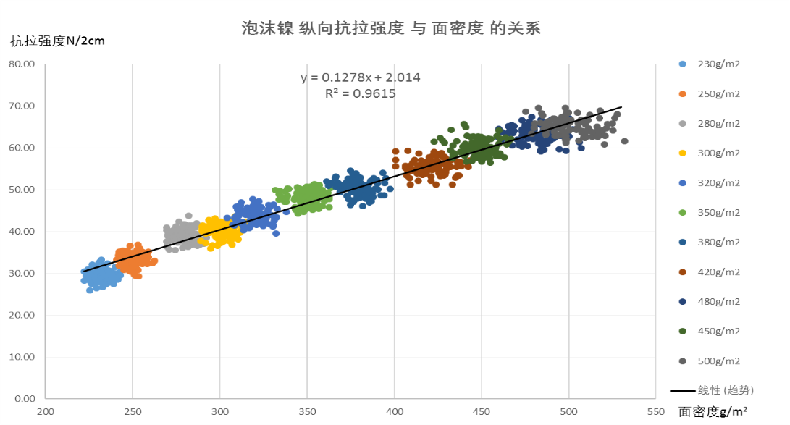
图5 纵向抗拉强度与面密度的关系
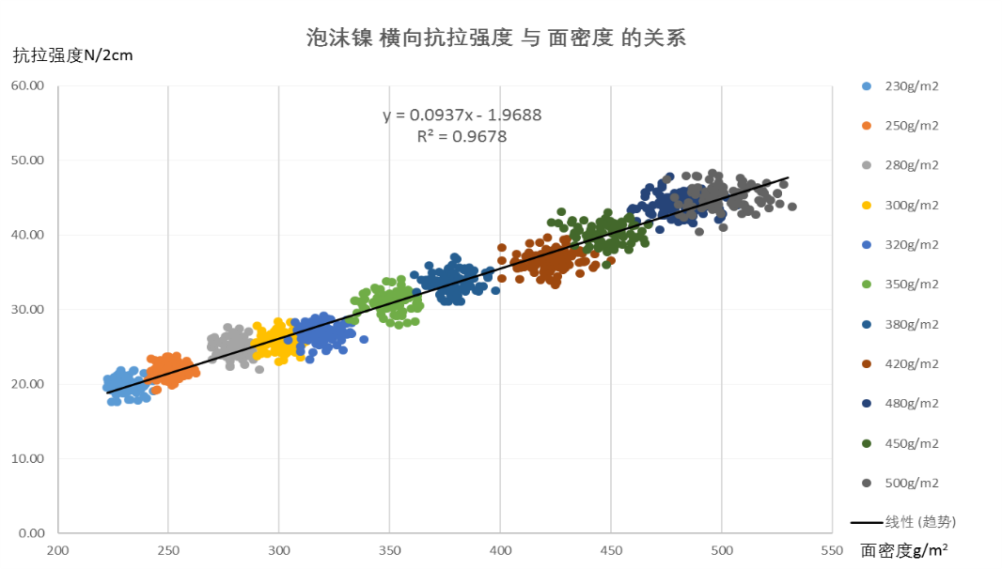
图6 横向抗拉强度与面密度的关系

表5 泡沫镍力学性能调查表
企业名称 | 面密度g/m² | 230 | 250 | 280 | 320 | 350 | 420
湖南科霸 | 纵抗N/2cm | / | / | / | 43.34 | / | 57.15
湖南科霸 | 纵抗N/2cm | / | / | / | 42.52 | / | 61.79
湖南科霸 | 纵抗N/2cm | / | / | / | 40.32 | / | 52.29
湖南科霸 | 纵抗N/2cm | / | / | / | 42.31 | / | 52.99
湖南科霸 | 纵抗N/2cm | / | / | / | 38.55 | / | 58.44
湖南科霸 | 纵抗N/2cm | / | / | / | 39.21 | / | 60.16
湖南科霸 | 纵抗N/2cm | / | / | / | 40.40 | / | 56.71
湖南科霸 | 纵抗N/2cm | / | / | / | 43.69 | / | 60.69
湖南科霸 | 横抗N/2cm | / | / | / | 25.67 | / | 37.05
湖南科霸 | 横抗N/2cm | / | / | / | 28.24 | / | 40.17
湖南科霸 | 横抗N/2cm | / | / | / | 27.92 | / | 40.66
湖南科霸 | 横抗N/2cm | / | / | / | 26.67 | / | 37.62
湖南科霸 | 横抗N/2cm | / | / | / | 28.21 | / | 39.63
湖南科霸 | 横抗N/2cm | / | / | / | 24.93 | / | 34.26
湖南科霸 | 横抗N/2cm | / | / | / | 28.20 | / | 37.76
湖南科霸 | 横抗N/2cm | / | / | / | 26.55 | / | 39.20
东莞超霸 | 纵抗N/2cm | / | 33.25 | 38.05 | 43.07 | 47.65 | /
东莞超霸 | 纵抗N/2cm | / | 32.52 | 41.83 | 41.75 | 51.82 | /
东莞超霸 | 纵抗N/2cm | / | 33.16 | 35.97 | 46.66 | 43.88 | /
东莞超霸 | 纵抗N/2cm | / | 34.63 | 40.95 | 44.29 | 44.06 | /
东莞超霸 | 纵抗N/2cm | / | 30.76 | 37.64 | 42.47 | 44.59 | /
东莞超霸 | 纵抗N/2cm | / | 33.15 | 39.69 | 39.91 | 51.84 | /
东莞超霸 | 纵抗N/2cm | / | 32.00 | 35.33 | 47.11 | 43.80 | /
东莞超霸 | 纵抗N/2cm | / | 31.12 | 34.81 | 43.39 | 47.16 | /
东莞超霸 | 横抗N/2cm | / | 20.34 | 23.87 | 26.16 | 31.57 | /
东莞超霸 | 横抗N/2cm | / | 18.72 | 22.26 | 25.61 | 29.44 | /
东莞超霸 | 横抗N/2cm | / | 21.68 | 26.17 | 27.49 | 29.48 | /
东莞超霸 | 横抗N/2cm | / | 20.95 | 22.08 | 26.80 | 30.08 | /
东莞超霸 | 横抗N/2cm | / | 20.32 | 24.11 | 25.24 | 33.04 | /
东莞超霸 | 横抗N/2cm | / | 18.64 | 22.92 | 24.10 | 28.97 | /
东莞超霸 | 横抗N/2cm | / | 20.41 | 24.06 | 24.41 | 32.19 | /
东莞超霸 | 横抗N/2cm | / | 19.05 | 24.63 | 25.74 | 31.59 | /
天津  科威恩 | 纵抗N/2cm | / | / | / | / | / | 57.22
天津  科威恩 | 纵抗N/2cm | / | / | / | / | / | 60.32
天津  科威恩 | 纵抗N/2cm | / | / | / | / | / | 57.79
天津  科威恩 | 纵抗N/2cm | / | / | / | / | / | 59.87
天津  科威恩 | 纵抗N/2cm | / | / | / | / | / | 53.77
天津  科威恩 | 纵抗N/2cm | / | / | / | / | / | 56.61
天津  科威恩 | 纵抗N/2cm | / | / | / | / | / | 60.19
天津  科威恩 | 纵抗N/2cm | / | / | / | / | / | 58.68
天津  科威恩 | 横抗N/2cm | / | / | / | / | / | 36.98
天津  科威恩 | 横抗N/2cm | / | / | / | / | / | 38.36
天津  科威恩 | 横抗N/2cm | / | / | / | / | / | 37.60
天津  科威恩 | 横抗N/2cm | / | / | / | / | / | 36.04
天津  科威恩 | 横抗N/2cm | / | / | / | / | / | 37.96
天津  科威恩 | 横抗N/2cm | / | / | / | / | / | 39.59
天津  科威恩 | 横抗N/2cm | / | / | / | / | / | 35.62
天津  科威恩 | 横抗N/2cm | / | / | / | / | / | 34.48
梧州三和 | 纵抗N/2cm | 29.66 | 33.18 | 37.18 | 43.85 | 48.07 | 55.50
梧州三和 | 纵抗N/2cm | 28.18 | 32.66 | 34.68 | 40.62 | 47.44 | 51.78
梧州三和 | 纵抗N/2cm | 29.39 | 31.18 | 37.85 | 46.34 | 44.75 | 52.94
梧州三和 | 纵抗N/2cm | 32.04 | 36.00 | 35.52 | 43.80 | 45.96 | 51.18
梧州三和 | 纵抗N/2cm | 30.39 | 31.26 | 38.82 | 46.57 | 51.03 | 51.43
梧州三和 | 纵抗N/2cm | 27.48 | 33.71 | 35.99 | 40.39 | 51.15 | 53.08
梧州三和 | 纵抗N/2cm | 29.12 | 34.10 | 36.06 | 43.58 | 50.08 | 53.56
梧州三和 | 纵抗N/2cm | 28.56 | 32.50 | 34.94 | 47.66 | 45.63 | 56.54
梧州三和 | 横抗N/2cm | 19.83 | 21.76 | 24.78 | 26.91 | 31.04 | 36.53
梧州三和 | 横抗N/2cm | 18.43 | 19.98 | 26.87 | 26.18 | 30.16 | 39.11
梧州三和 | 横抗N/2cm | 20.82 | 23.83 | 23.40 | 26.07 | 32.80 | 38.95
梧州三和 | 横抗N/2cm | 21.49 | 23.26 | 25.79 | 27.83 | 30.76 | 39.78
梧州三和 | 横抗N/2cm | 18.39 | 23.55 | 25.13 | 24.52 | 28.23 | 38.17
梧州三和 | 横抗N/2cm | 20.17 | 22.42 | 25.74 | 27.57 | 32.57 | 37.59
梧州三和 | 横抗N/2cm | 21.39 | 20.42 | 25.13 | 28.04 | 30.19 | 35.63
梧州三和 | 横抗N/2cm | 21.03 | 22.89 | 23.31 | 25.81 | 32.60 | 34.65
莒纳科技 | 纵抗N/2cm | / | / | / | / | 48.25 | 56.07
莒纳科技 | 纵抗N/2cm | / | / | / | / | 46.00 | 53.79
莒纳科技 | 纵抗N/2cm | / | / | / | / | 46.40 | 53.17
莒纳科技 | 纵抗N/2cm | / | / | / | / | 47.32 | 54.32
莒纳科技 | 纵抗N/2cm | / | / | / | / | 50.10 | 58.17
莒纳科技 | 纵抗N/2cm | / | / | / | / | 46.35 | 53.47
莒纳科技 | 纵抗N/2cm | / | / | / | / | 52.48 | 52.47
莒纳科技 | 纵抗N/2cm | / | / | / | / | 51.54 | 55.80
莒纳科技 | 横抗N/2cm | / | / | / | / | 32.15 | 36.25
莒纳科技 | 横抗N/2cm | / | / | / | / | 33.55 | 35.99
莒纳科技 | 横抗N/2cm | / | / | / | / | 35.31 | 39.04
莒纳科技 | 横抗N/2cm | / | / | / | / | 31.26 | 39.69
莒纳科技 | 横抗N/2cm | / | / | / | / | 32.99 | 36.28
莒纳科技 | 横抗N/2cm | / | / | / | / | 31.81 | 33.10
莒纳科技 | 横抗N/2cm | / | / | / | / | 31.19 | 37.34
莒纳科技 | 横抗N/2cm | / | / | / | / | 34.74 | 33.90
深圳倍特力 | 纵抗N/2cm | 28.86 | 32.87 | 37.07 | 42.56 | 47.15 | /
深圳倍特力 | 纵抗N/2cm | 27.55 | 34.09 | 39.75 | 39.44 | 43.20 | /
深圳倍特力 | 纵抗N/2cm | 27.35 | 32.37 | 34.74 | 45.94 | 48.23 | /
深圳倍特力 | 纵抗N/2cm | 29.83 | 30.03 | 39.81 | 44.01 | 47.80 | /
深圳倍特力 | 纵抗N/2cm | 31.09 | 33.69 | 36.97 | 41.79 | 47.23 | /
深圳倍特力 | 纵抗N/2cm | 28.29 | 32.54 | 35.83 | 46.27 | 50.70 | /
深圳倍特力 | 纵抗N/2cm | 26.45 | 30.82 | 37.18 | 45.37 | 49.33 | /
深圳倍特力 | 纵抗N/2cm | 27.91 | 30.26 | 33.89 | 46.48 | 45.67 | /
深圳倍特力 | 横抗N/2cm | 18.97 | 21.44 | 24.47 | 27.08 | 30.23 | /
深圳倍特力 | 横抗N/2cm | 19.62 | 20.40 | 26.01 | 27.99 | 30.18 | /
深圳倍特力 | 横抗N/2cm | 20.40 | 21.99 | 25.73 | 29.55 | 31.81 | /
深圳倍特力 | 横抗N/2cm | 20.32 | 22.58 | 26.54 | 25.78 | 29.03 | /
深圳倍特力 | 横抗N/2cm | 19.26 | 22.08 | 26.22 | 26.30 | 31.71 | /
深圳倍特力 | 横抗N/2cm | 17.87 | 20.90 | 24.99 | 24.80 | 29.78 | /
深圳倍特力 | 横抗N/2cm | 17.91 | 19.91 | 26.71 | 26.57 | 28.98 | /
深圳倍特力 | 横抗N/2cm | 17.46 | 21.78 | 24.80 | 25.86 | 29.08 | /
现有企业不同面密度的纵、横向抗拉强度水平符合表5与表6的线性关系。
2.2.5增加了泡沫镍面密度与电阻率的变化关系：
以厚度1.6mm为计，面密度每降低或提高1g/m²，纵向电阻率值相应提高或减少2.0*10⁻⁸Ω•m，横向电阻率值相应提高或减少3.0*10⁻⁸Ω•m。
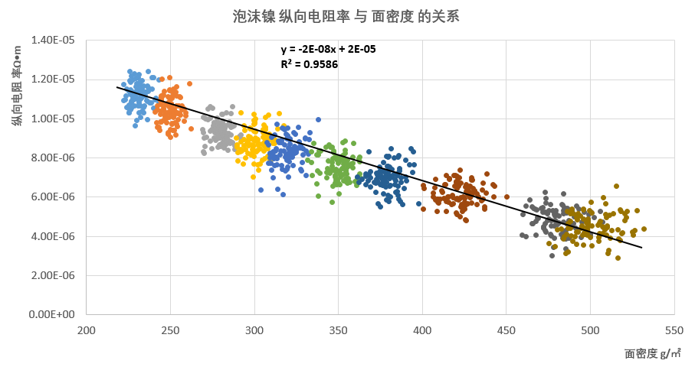
图7 纵向电阻率与面密度的关系
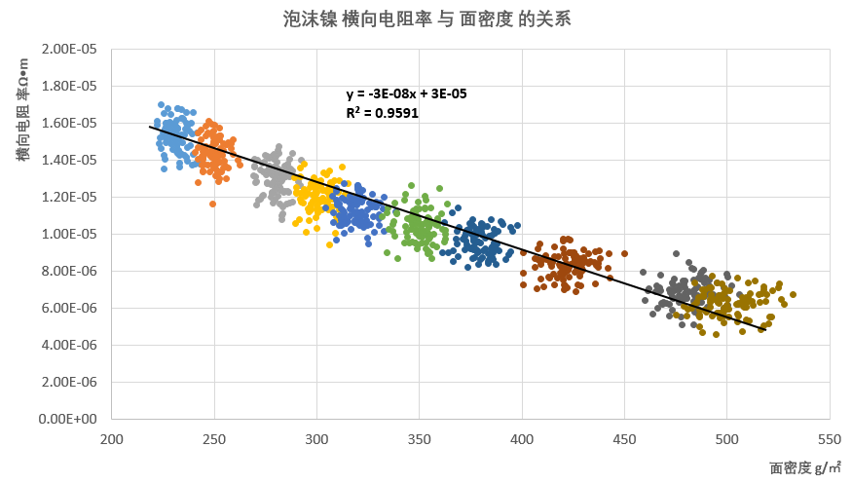
图8 横向电阻率与面密度的关系
表6 泡沫镍电学性能调查表
企业名称 | 面密度g/m² | 230 | 250 | 280 | 320 | 350 | 420
湖南科霸 | 纵向电阻率  Ω•mm | / | / | / | 8.31E-06 | / | 6.14E-06
湖南科霸 | 纵向电阻率  Ω•mm | / | / | / | 8.70E-06 | / | 6.50E-06
湖南科霸 | 纵向电阻率  Ω•mm | / | / | / | 8.40E-06 | / | 5.90E-06
湖南科霸 | 纵向电阻率  Ω•mm | / | / | / | 8.10E-06 | / | 5.90E-06
湖南科霸 | 纵向电阻率  Ω•mm | / | / | / | 9.00E-06 | / | 6.30E-06
湖南科霸 | 纵向电阻率  Ω•mm | / | / | / | 7.90E-06 | / | 6.00E-06
湖南科霸 | 纵向电阻率  Ω•mm | / | / | / | 8.50E-06 | / | 5.80E-06
湖南科霸 | 纵向电阻率  Ω•mm | / | / | / | 8.20E-06 | / | 5.80E-06
湖南科霸 | 横向电阻率  Ω•mm | / | / | / | 1.10E-05 | / | 8.36E-06
湖南科霸 | 横向电阻率  Ω•mm | / | / | / | 1.20E-05 | / | 8.90E-06
湖南科霸 | 横向电阻率  Ω•mm | / | / | / | 1.06E-05 | / | 8.90E-06
湖南科霸 | 横向电阻率  Ω•mm | / | / | / | 1.05E-05 | / | 9.10E-06
湖南科霸 | 横向电阻率  Ω•mm | / | / | / | 1.20E-05 | / | 8.10E-06
湖南科霸 | 横向电阻率  Ω•mm | / | / | / | 1.07E-05 | / | 7.90E-06
湖南科霸 | 横向电阻率  Ω•mm | / | / | / | 1.20E-05 | / | 7.80E-06
湖南科霸 | 横向电阻率  Ω•mm | / | / | / | 1.04E-05 | / | 8.10E-06
东莞超霸 | 纵向电阻率  Ω•mm | / | 1.05E-05 | 9.32E-06 | 8.33E-06 | 7.53E-06 | /
东莞超霸 | 纵向电阻率  Ω•mm | / | 1.15E-05 | 9.40E-06 | 8.40E-06 | 7.10E-06 | /
东莞超霸 | 纵向电阻率  Ω•mm | / | 1.11E-05 | 8.80E-06 | 7.70E-06 | 8.10E-06 | /
东莞超霸 | 纵向电阻率  Ω•mm | / | 1.03E-05 | 9.50E-06 | 9.00E-06 | 7.80E-06 | /
东莞超霸 | 纵向电阻率  Ω•mm | / | 1.14E-05 | 9.70E-06 | 9.00E-06 | 7.50E-06 | /
东莞超霸 | 纵向电阻率  Ω•mm | / | 1.08E-05 | 8.60E-06 | 8.30E-06 | 7.00E-06 | /
东莞超霸 | 纵向电阻率  Ω•mm | / | 1.06E-05 | 9.30E-06 | 8.60E-06 | 7.70E-06 | /
东莞超霸 | 纵向电阻率  Ω•mm | / | 1.12E-05 | 8.80E-06 | 8.20E-06 | 8.00E-06 | /
东莞超霸 | 横向电阻率  Ω•mm | / | 1.44E-05 | 1.26E-05 | 1.13E-05 | 1.04E-05 | /
东莞超霸 | 横向电阻率  Ω•mm | / | 1.31E-05 | 1.28E-05 | 1.16E-05 | 9.60E-06 | /
东莞超霸 | 横向电阻率  Ω•mm | / | 1.54E-05 | 1.26E-05 | 1.09E-05 | 1.12E-05 | /
东莞超霸 | 横向电阻率  Ω•mm | / | 1.31E-05 | 1.15E-05 | 1.08E-05 | 1.13E-05 | /
东莞超霸 | 横向电阻率  Ω•mm | / | 1.36E-05 | 1.28E-05 | 1.22E-05 | 9.80E-06 | /
东莞超霸 | 横向电阻率  Ω•mm | / | 1.40E-05 | 1.35E-05 | 1.13E-05 | 1.09E-05 | /
东莞超霸 | 横向电阻率  Ω•mm | / | 1.32E-05 | 1.23E-05 | 1.04E-05 | 1.13E-05 | /
东莞超霸 | 横向电阻率  Ω•mm | / | 1.54E-05 | 1.27E-05 | 1.12E-05 | 1.07E-05 | /
天津科威恩 | 纵向电阻率  Ω•mm | / | / | / | / | / | 6.15E-06
天津科威恩 | 纵向电阻率  Ω•mm | / | / | / | / | / | 6.60E-06
天津科威恩 | 纵向电阻率  Ω•mm | / | / | / | / | / | 5.90E-06
天津科威恩 | 纵向电阻率  Ω•mm | / | / | / | / | / | 6.50E-06
天津科威恩 | 纵向电阻率  Ω•mm | / | / | / | / | / | 6.10E-06
天津科威恩 | 纵向电阻率  Ω•mm | / | / | / | / | / | 6.00E-06
天津科威恩 | 纵向电阻率  Ω•mm | / | / | / | / | / | 6.50E-06
天津科威恩 | 纵向电阻率  Ω•mm | / | / | / | / | / | 6.20E-06
天津科威恩 | 横向电阻率  Ω•mm | / | / | / | / | / | 8.35E-06
天津科威恩 | 横向电阻率  Ω•mm | / | / | / | / | / | 8.60E-06
天津科威恩 | 横向电阻率  Ω•mm | / | / | / | / | / | 8.40E-06
天津科威恩 | 横向电阻率  Ω•mm | / | / | / | / | / | 9.00E-06
天津科威恩 | 横向电阻率  Ω•mm | / | / | / | / | / | 7.80E-06
天津科威恩 | 横向电阻率  Ω•mm | / | / | / | / | / | 8.60E-06
天津科威恩 | 横向电阻率  Ω•mm | / | / | / | / | / | 9.10E-06
天津科威恩 | 横向电阻率  Ω•mm | / | / | / | / | / | 8.00E-06
梧州三和 | 纵向电阻率  Ω•mm | 1.12E-05 | 1.07E-05 | 9.35E-06 | 8.33E-06 | 7.50E-06 | 6.12E-06
梧州三和 | 纵向电阻率  Ω•mm | 1.03E-05 | 1.00E-05 | 1.01E-05 | 7.90E-06 | 7.40E-06 | 5.90E-06
梧州三和 | 纵向电阻率  Ω•mm | 1.21E-05 | 1.12E-05 | 9.10E-06 | 8.60E-06 | 7.00E-06 | 5.80E-06
梧州三和 | 纵向电阻率  Ω•mm | 1.17E-05 | 1.10E-05 | 8.70E-06 | 8.10E-06 | 7.20E-06 | 6.30E-06
梧州三和 | 纵向电阻率  Ω•mm | 1.23E-05 | 9.90E-06 | 1.01E-05 | 8.70E-06 | 7.60E-06 | 6.40E-06
梧州三和 | 纵向电阻率  Ω•mm | 1.22E-05 | 1.01E-05 | 8.90E-06 | 8.90E-06 | 7.10E-06 | 6.10E-06
梧州三和 | 纵向电阻率  Ω•mm | 1.11E-05 | 1.08E-05 | 1.00E-05 | 8.60E-06 | 8.10E-06 | 5.70E-06
梧州三和 | 纵向电阻率  Ω•mm | 1.23E-05 | 1.08E-05 | 8.90E-06 | 8.30E-06 | 8.00E-06 | 6.50E-06
梧州三和 | 横向电阻率  Ω•mm | 1.53E-05 | 1.45E-05 | 1.25E-05 | 1.14E-05 | 1.06E-05 | 8.33E-06
梧州三和 | 横向电阻率  Ω•mm | 1.63E-05 | 1.43E-05 | 1.18E-05 | 1.06E-05 | 1.15E-05 | 8.40E-06
梧州三和 | 横向电阻率  Ω•mm | 1.44E-05 | 1.32E-05 | 1.17E-05 | 1.22E-05 | 1.01E-05 | 7.80E-06
梧州三和 | 横向电阻率  Ω•mm | 1.63E-05 | 1.40E-05 | 1.18E-05 | 1.06E-05 | 1.12E-05 | 8.80E-06
梧州三和 | 横向电阻率  Ω•mm | 1.60E-05 | 1.35E-05 | 1.22E-05 | 1.10E-05 | 9.70E-06 | 8.00E-06
梧州三和 | 横向电阻率  Ω•mm | 1.65E-05 | 1.59E-05 | 1.37E-05 | 1.11E-05 | 1.09E-05 | 8.90E-06
梧州三和 | 横向电阻率  Ω•mm | 1.55E-05 | 1.52E-05 | 1.24E-05 | 1.07E-05 | 1.08E-05 | 8.70E-06
梧州三和 | 横向电阻率  Ω•mm | 1.42E-05 | 1.45E-05 | 1.26E-05 | 1.06E-05 | 1.14E-05 | 8.10E-06
莒纳科技 | 纵向电阻率  Ω•mm | / | / | / | / | 7.52E-06 | 6.12E-06
莒纳科技 | 纵向电阻率  Ω•mm | / | / | / | / | 7.20E-06 | 5.60E-06
莒纳科技 | 纵向电阻率  Ω•mm | / | / | / | / | 7.50E-06 | 6.50E-06
莒纳科技 | 纵向电阻率  Ω•mm | / | / | / | / | 8.00E-06 | 6.30E-06
莒纳科技 | 纵向电阻率  Ω•mm | / | / | / | / | 8.10E-06 | 5.90E-06
莒纳科技 | 纵向电阻率  Ω•mm | / | / | / | / | 7.80E-06 | 6.00E-06
莒纳科技 | 纵向电阻率  Ω•mm | / | / | / | / | 7.10E-06 | 5.90E-06
莒纳科技 | 纵向电阻率  Ω•mm | / | / | / | / | 7.70E-06 | 6.70E-06
莒纳科技 | 横向电阻率  Ω•mm | / | / | / | / | 1.02E-05 | 8.35E-06
莒纳科技 | 横向电阻率  Ω•mm | / | / | / | / | 1.07E-05 | 7.80E-06
莒纳科技 | 横向电阻率  Ω•mm | / | / | / | / | 1.01E-05 | 7.70E-06
莒纳科技 | 横向电阻率  Ω•mm | / | / | / | / | 1.04E-05 | 8.70E-06
莒纳科技 | 横向电阻率  Ω•mm | / | / | / | / | 1.06E-05 | 8.90E-06
莒纳科技 | 横向电阻率  Ω•mm | / | / | / | / | 1.12E-05 | 9.00E-06
莒纳科技 | 横向电阻率  Ω•mm | / | / | / | / | 9.60E-06 | 8.00E-06
莒纳科技 | 横向电阻率  Ω•mm | / | / | / | / | 1.00E-05 | 8.50E-06
深圳倍特力 | 纵向电阻率  Ω•mm | 1.13E-05 | 1.04E-05 | 9.31E-06 | 8.32E-06 | 7.54E-06 | /
深圳倍特力 | 纵向电阻率  Ω•mm | 1.17E-05 | 1.03E-05 | 9.30E-06 | 9.10E-06 | 8.10E-06 | /
深圳倍特力 | 纵向电阻率  Ω•mm | 1.10E-05 | 1.00E-05 | 9.40E-06 | 8.30E-06 | 7.10E-06 | /
深圳倍特力 | 纵向电阻率  Ω•mm | 1.20E-05 | 1.02E-05 | 9.20E-06 | 8.00E-06 | 7.70E-06 | /
深圳倍特力 | 纵向电阻率  Ω•mm | 1.06E-05 | 1.00E-05 | 8.70E-06 | 8.00E-06 | 8.00E-06 | /
深圳倍特力 | 纵向电阻率  Ω•mm | 1.23E-05 | 1.00E-05 | 1.01E-05 | 8.70E-06 | 7.00E-06 | /
深圳倍特力 | 纵向电阻率  Ω•mm | 1.21E-05 | 9.70E-06 | 9.60E-06 | 8.00E-06 | 7.70E-06 | /
深圳倍特力 | 纵向电阻率  Ω•mm | 1.06E-05 | 1.06E-05 | 9.40E-06 | 9.00E-06 | 7.60E-06 | /
深圳倍特力 | 横向电阻率  Ω•mm | 1.54E-05 | 1.42E-05 | 1.27E-05 | 1.13E-05 | 1.06E-05 | /
深圳倍特力 | 横向电阻率  Ω•mm | 1.40E-05 | 1.52E-05 | 1.35E-05 | 1.20E-05 | 9.90E-06 | /
深圳倍特力 | 横向电阻率  Ω•mm | 1.59E-05 | 1.54E-05 | 1.31E-05 | 1.17E-05 | 9.80E-06 | /
深圳倍特力 | 横向电阻率  Ω•mm | 1.45E-05 | 1.42E-05 | 1.34E-05 | 1.11E-05 | 9.80E-06 | /
深圳倍特力 | 横向电阻率  Ω•mm | 1.56E-05 | 1.43E-05 | 1.28E-05 | 1.12E-05 | 1.12E-05 | /
深圳倍特力 | 横向电阻率  Ω•mm | 1.42E-05 | 1.39E-05 | 1.19E-05 | 1.07E-05 | 9.90E-06 | /
深圳倍特力 | 横向电阻率  Ω•mm | 1.44E-05 | 1.33E-05 | 1.18E-05 | 1.05E-05 | 9.90E-06 | /
深圳倍特力 | 横向电阻率  Ω•mm | 1.52E-05 | 1.34E-05 | 1.28E-05 | 1.18E-05 | 1.02E-05 | /
现有企业不同面密度的纵、横向电阻率水平符合表8与表9的线性关系。

2.2.6 增加了泡沫镍孔变形幅度的表征方式（AR）与测试方法：
泡沫镍应用与不同类型电池以及其他应用场景的需要，本标准首次导入AR(Aspect Ratio)表征泡沫镍的各项异性。

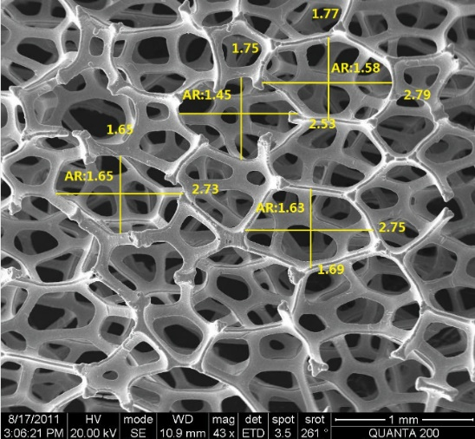
基于描述图像、屏幕或几何形状的宽高比测量原理，泡沫镍的孔变形也可以用AR=孔长轴÷孔短轴的比值来表述见右图：
AR1=2.73÷1.65=1.65
AR2=2.75÷1.69=1.63
AR3=2.53÷1.75=1.45
AR4=2.79÷1.77=1.58
泡沫镍的AR=(AR1+AR2+AR3+AR4) ÷4=1.58

该方法需使用电子显微镜进行多个标准孔的测量，再计算，基于测量样本数量的限制，可靠性不高。本标准导入一种间接测量更宏观的表征方法：
$$电阻比AR=横向电阻率÷纵向电阻率$$
通过控制泡沫镍孔变形幅度（AR水平），可显著提升电池极板的卷绕适应性，进而优化电池充放电性能。针对高卷绕性要求的圆形电池，在FDK、PECW、东莞超霸等企业多款民用圆形电池的实际应用显示，该工艺使极板裂纹率降低≥80%，电池循环寿命延长15%以上。
表7 两种AR测量方法比较
AR(孔径测量法) |  |  |  | AR(电阻测量方法)
产品一 | 纵径（um） | 751.5 |  | 产品一 | 纵电（mΩ） | 38.30
产品一 | 横径（um） | 568.5 |  | 产品一 | 横向（mΩ） | 50.14
产品一 | AR | 1.32 |  | 产品一 | AR | 1.31
产品二 | 纵径（um） | 789.5 |  | 产品二 | 纵电（mΩ） | 35.40
产品二 | 横径（um） | 530.5 |  | 产品二 | 横向（mΩ） | 53.05
产品二 | AR | 1.49 |  | 产品二 | AR | 1.50
产品三 | 纵径（um） | 836.7 |  | 产品三 | 纵电（mΩ） | 32.50
产品三 | 横径（um） | 483.3 |  | 产品三 | 横向（mΩ） | 55.86
产品三 | AR | 1.73 |  | 产品三 | AR | 1.72
产品四 | 纵径（um） | 864.6 |  | 产品四 | 纵电（mΩ） | 30.70
产品四 | 横径（um） | 455.4 |  | 产品四 | 横向（mΩ） | 57.67
产品四 | AR | 1.90 |  | 产品四 | AR | 1.88

注：通过两种测量方法比较，不同AR水平下的检测结果相当，但电阻测量方法更便捷。
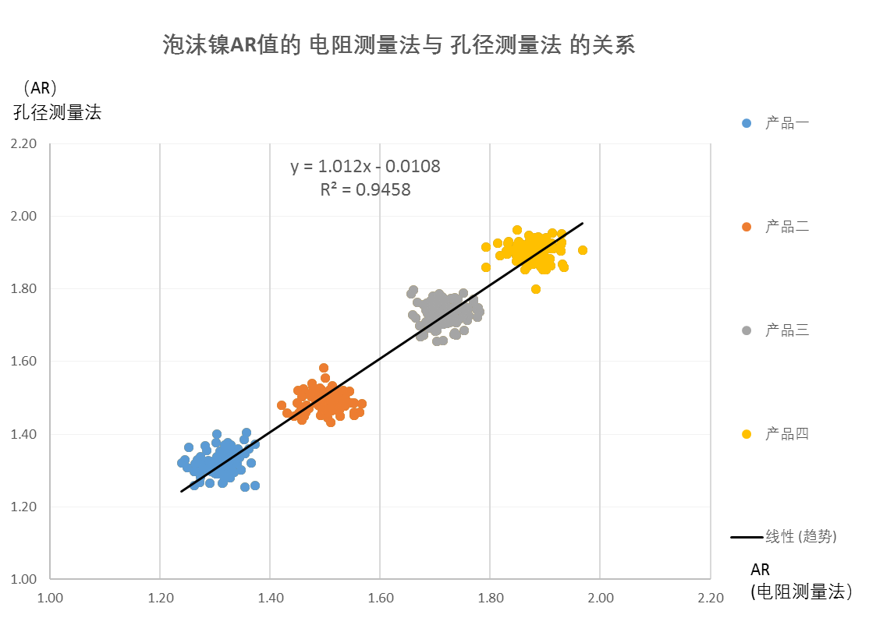

图9 两种不同方法测量泡沫镍AR值的比较（线性模拟）
经过线性模拟，两种测量方法对泡沫镍的AR检测值结果相近，无显著差异（R²=0.9458）。电阻测量法更方便快捷，且对测量设备要求低，推荐采用电阻测量法更高效。
2.2.7 导入绿色产品设计理念，从绿色原料导入、资源节约、包装材料绿色利用等全流程、全生命周期引导泡沫镍的绿色产品设计。本标准规范泡沫镍的包装应使用绿色环保材料并可循环利用。

三、标准水平
3.1 采用国际标准及国外先进标准的程度
经查，国外无相同类型的标准。
3.2 与国际标准及国外同类标准水平的对比
经查，国外无相同类型的标准。本标准达到国内先进水平。
3.3 与现有标准及制定中的标准协调配套情况
本标准的制订是为替换现行标准，比现行标准更能促进电池行业的发展，同时拓宽到其他如氢能、燃料电池、高温零部件等高端应用。
3.4 涉及国内外专利及处置情况
经查，本标准没有涉及国内外专利。

四、与有关的现行法律、法规和强制性国家标准的关系
本标准与有关的现行法律、法规和强制性国家标准具有一致性，无冲突之处。

五、重大分歧意见的处理经过和依据
无。

六、标准作为强制性或推荐性国家标准的建议
本标准建议作为推荐性国家标准。

七、贯彻标准的要求和措施建议
无。

八、废止现行有关标准的建议
无。

九、其他应予以说明的事项
无。

十、预期效果
泡沫镍具有高孔隙率的三维结构，具有强度高，延展性能好，比表面积大等优点，兼具金属材料与多孔材料的双重特征，与致密材料相比具有一些较为独特的功能特性，广泛应用镍氢电池、金属空气电池、燃料电池、液流电池、制氢催化、热交换、过滤分离等。当前，节能减排、应对气候变化已经成为国际政治的一个热点问题，泡沫镍及泡沫金属材料可作为节能减排用关键材料。目前，泡沫金属材料的研究与应用得到了空前的拓展应用，有着广阔的发展前景。
通过本标准的修订，补充和更新部分功能特性的表征方法，强化绿色设计制造与应用，对促进企业的有序竞争和行业的技术发展具有积极意义。

《泡沫镍》标准修订编制组
2025年04月08日

